*ЗАКЛАД ДОШКІЛЬНОЇ ОСВІТИ ( ЯСЛА –САДОК ) №1 «ДЗВІНОЧОК»*

*САРНЕНСЬКОЇ МІСЬКОЇ РАДИ*

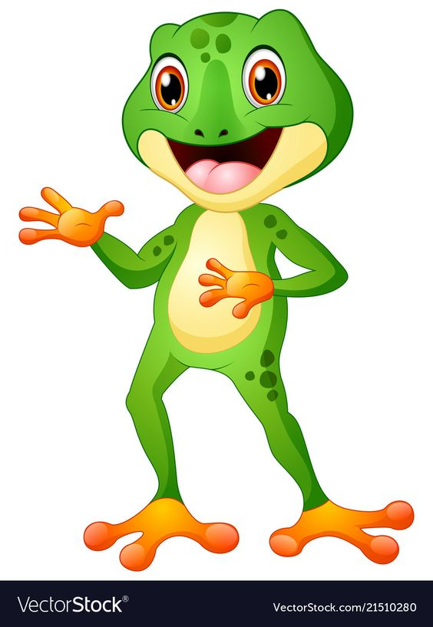***Потроху про жабку***

***Інтегроване заняття з використанням STREAM-технології з домінантним напрямом Mathematics (математика).***

*ІІ молодша група.*

Підготувала і провела

вихователь:

**Мосейчук**

**Лариса Петрівна**

2021рік

***Тема освітньої діяльності : Потроху про жабку***

**Інтегроване заняття з використанням STREAM-технології з домінантним напрямом Mathematics (математика).**

**Молодша група.**

**Мета:**

* Створити умови для формування дітей уявлення про жабку; змінити у дітей традиційно неприязнеставлення до жабок, познайомити з місцемїх існування;
* Вчитидітейсамостійнопроводитиексперименти, сприятинакопиченню у дітейуявлень про властивостіснігу –білий, тане під дією тепла( теплої води) , перетворюється на прозору воду;
* Вчити бачити геометричні форми у навколишніх предметах та об,єктах;

формуватизнання про рівність та нерівністьмножин за кількістюелементів;

формувати найпростіші уявлення про співвідношення маси і кількості;

-Вчитирозумітизапитання «Скільки?», вираз «стільки — скільки»; слова «порівну, більше, менше»; вчити позначати кількість предметів цифрою;

Навчати співвідноситивеличинив дидактичнихіграх, напрямки руху з власним тілом.

* Розвиватидрібну моторику рук

- Залучатидітей до елементарнихзагальноприйнятих норм і правил взаємин з однолітками і дорослими.

- Вправляти у звуконаслідуванні;

- Ознайомити дітей з музичним інструментом – вертушка;

- Дати елементарне уявлення про колекціонування предметів.

-Розвиватипізнавальнуактивність;Розвиватидрібну моторику рук

- Розвивати логічнемислення, пам'ять, увагу, [спостережливість](http://detkam.in.ua/yak-rozvinuti-sposterejliviste-u-ditini--konsuletaciya-dlya-ba.html), вміннявисловлюватисвоїприпущення, думки, робитивисновки;

-Розвиватимовудітей, трудовудіяльність.

-виховуватиінтерес [до дослідницькоїдіяльності](http://detkam.in.ua/proekt-v-serednij-grupi-gorod-na-pidvikonni.html);

- вміннявзаємодіяти в колективі;

- виховуватиакуратність;

- створитирадіснийнастрій у дітей.

**Матеріали:**Іграшкові жабки, дзвіночок, скриня ,паперові жабки-орігамі, іграшковий набір «Терези –Монтессорі «Жабка», музичний інструмент вертушка,цеглинкиLEGO( по 3 на кожну дитину), гра «Що їсть жабка», Гра «Математичні детективи: знайди предмет відповідної форми», 8 зображень слідочків, пов,язки на очі, гумові груші , ємності з теплою водою, великі ємності зі снігом,фарби , скляна дошка для малювання, серветки, художні твори, щипці-прихватки.

**Хід освітньої діяльності:**

*Малюки , ви добре спали ?*

*Без плача сьогодні встали?*

*Всі до мене поверніться*

*Усміхніться*

*В нас гостей зараз багато ,*

*треба всіх їх привітати*

*(Повітряний поцілунок від діток та різні привітання)*

*- Ви сьогодні такі гарні , так незвично вбрані.*

*Як справжня команда ! Я думаю це неспроста , на вас чекає якась пригода . Тому приготуйте свої вушка , що ви чуєте? (дзвенить дзвіночок)*

*- Це він сповіщає , що час для цікавого навчання, час пригоди настав!!!*

**Дзвенить дзвоник , чути квакання .**

*Ой , а що це ? Звідки доноситься цей звук.*

*Дітки, то спробуйте здогадатися , хто сховався в скрині?( чути квакання)*

*- Чий це голосочок?То хто в скрині?Яка жабка?Як ви ставитеся до цих тваринок?Як ви здогадалися , що там саме жабка?*

*-Тому недарма нашу жабку так і називають «квакунею», «квакушкою» , а чому ?*

*Давайте повторимо разом з жабкою «ква»*

*А ще жабку називають скрекотушкою , бо вона вміє співати свою незвичайну пісеньку , яка дуже нагадує скрегіт , послухаймо.*

*Аудіо запис озвученої іграшки*

*(жабку називають скрекотушкою , бо вона скрегоче)*

***Артикуляційна гімнастика***

А у жабок скрекотушок

Посмішки до самих вушок

Розтягнули губки

Показали зубки

*А як ви гадаєте , чому жабку називають «пострибушка»?*

* *Так , бо вона вміє стрибати , хочете спробувати?*

*(вихователь роздає дітям паперові жабки)*

*Притисніть її за хвостик , і швидко відпустіть.*

*Давайте з вами побудуємо доріжку із 3 цеглинок ЛЄГО , і перевіримо, як же наша жабка перестрибне її?( в ході експерименту запропонувати дітям порахувати цеглинки , які подолала паперова жабка)*

*Висновок :Жабка стрибає далеко , бо перестрибнула всі цеглинки.*

*А ще давайте спробуємо збудувати башточку з цих цеглинок, та й перевіримо , чи зможе жабка її перестрибнути*

*Висновок :Якщо наша жабка перестрибнула башточку , то що ми можемо сказати про стрибки жабки?(Жабка стрибає високо)*

*Ви знаєте , що таке колекція?( Колекція* ***-***  систематизоване, упорядкованезібраннянайрізноманітнішиходноріднихпредметів)

***Хочу представити вам мою невеличку колекцію іграшкових жабок.***

*Подивіться , які вони різні , з різних матеріалів виготовлені!(Гумова , пластмасова, тканинна, паперова, дерев,яна)*

***Познайомити діток із музичним інструментом вертушкою або тріщалкою (деркач****)*

*- а це ,дітки ,народний шумовий інструмент- вертушка. . Звук утворюється , коли ця тоненька пластина треться об коліщатко. Добути це звучання можна за допомогою колових рухів. Цей музичний інструмент отримав свою назву через звук , що нагадує тріщання. Недарма , цей інструмент прикрашає голівка жабки , бо звук скрекотіння жабки і звук тріщалки чимось схожі.*

***Дати дітям спробувати ним по маніпулювати.***

***Дивлячись на цих жабок мені вірш пригадався , що ми разом вивчали***

*Жабка мама*

*Жабка тато*

*Жебонять до жабеняти*

*Жабенятко слухає та животик чухає*

*-Скількох жабок я згадала у вірші ?*

*Хто найбільший , хто найменший?*

*Оберіть жабок , які підходять на роль жабки – тата, жабки – мами , жабеняти? Поясніть свій вибір( вибір дітей повинен орієнтуватися на розмір – тато найбільший, мама- велика , а жабеня- маленьке)*

*­-Хто здогадається , якої жабки не вистачає в моїй колекції ? (справжньої тваринки)*

*Скажіть ,будь ласка , чому зараз не видно ніде жабок?*

*( бо зараз зима і вони сплять )*

* *Дійсно , наші жабки поснули ще осінню ,бо не стало комах , які вони полюбляють їсти . Тому вони зарилися в мул і сплять на дні .*
* *Як називається водойма , де найбільше полюбляє жити жабка? (болото)*
* *Чи хотіли б ви зараз потрапити на болото. Я пропоную вам уявну подорож на болото. Вам цікаво потрапити зараз туди?*
* *Наша подорож почнеться з незвичайної стежинки. Болото - це небезпечна місцина , там повсюди чекають небезпеки , один невірний крок і ти опинишся в багнюці , з якої важко вибратися,тому рухатися необхідно по слідочках. Недарма кажуть , що друзі перевіряються в біді.Заразмицим займемося. Оберіть собі партнера , з яким ви будете долати цей шлях(Діти стають парами )*

***РУХЛИВА ГРА на орієнтування «Рухаюся за твоїм дотиком»***

Вихователь викладає в різних напрямках доріжку із 8 зображень слідочківквадратної форми. Одна дитина в парі буде ведучою і направлятиме іншу за допомогою дотиків , що означатиме напрям руху(ліве плече –крок вліво , праве плече – крок вправо, дотикдо голови – крок вперед), інша дитина із закритими очима , користуючись тактильними підказками рухається у заданому напрямку.

* *Ось ми і прибули до болота , але де ж воно?*
* *Звичайно , що зараз зима , його замело снігом.*

*А зараз я пропоную розбудити наших жабок. Вони проснуться , коли розтане сніжок та водичка стане теплою. Як ми можемо розтопити сніжок?*

**Монтессорі-завдання( моторика рук***)*

Розділити діток на 2 команди**.** *За допомогою гумової грушінабирати водичку та витискати її на сніжну купу , де сховані жабки . Потім за допомогою спеціальних ножиць-затискачів дістати жабок з води , витерти серветками.Поки дітки працюють зачитати вірш*

Лапка до лапки − сплятьсобі жабки.  
Теплі й великі їм сняться канапки,  
Мушки у ротику, різнікомпотики.  
І довгоносики носик за носиком.  
Спали б і спали, їмсолодко в дотиках,  
Тількизадужебурчить у животиках.

* Про які страви мріють жабки?

**Дидактична гра « Що їсть жабка-вгадай за тінню»**

Завдання: Віднайти зображення частування для жабки, користуючись малюнком-підказкою , де зображені лише тіні

*Діти розтоплюють лід чи сніг , відшуковують жабок*

**Давайте зігріємо жабок подихом**

(дихальні вправи)

* *Скільки жабок відшукали у болоті кожна з команд?*
* *Порахуйте*
* *Давайте порахує команда дівчаток. (3 жабки) А тепер команда хлопчиків ? (3 жабки) Що ми можемо сказати про кількість жабок у обох командах? (жабок порівну або стільки само)Якою цифрою ми можемо позначити таку кількість предметів?*
* *Давайте перевіримо за допомогою ось таких терезів ( іграшка Монтессорі)*

*На болоті прилисток знайшли собі не лише жабки , а й різні тварини та рослини. Спробуйте їх знайти .а допоможуть вам в цьому ось такі чарівні лупи!*

***Дидактична вправа «Математичні детективи :Знайти предмет відповідної форми****»*

* *У мене є чарівні лупи, вони різних форм , вам потрібно знайти малюнок із тваринкою чи рослиною відповідної форми . Діти шукають предмети. Називають їх , вказуючи на геометричну форму:*
* *Круг –равлик , черепаха болотяна;*
* *Квадрат –міст через болото, пеньок, дерево, сова болотяна ;*
* *Трикутник-рибка , ялинка, хатинка бобра.*
* *Так ми побачили , що на болоті є багато рослин та тварин.*

*У жабок в природі дуже багато ворогів . Особливо небезпечними для жабок є птахи лелеки , від їх довгого дзьобу не втече жодна жабка. Тому , щоб ніхто більше не образив наших тваринок , я пропоную огородити їх спеціальним захисним парканом Парканчик у нас буде не простий , а математичний!*

***Слуховий диктант ( круг , квадрат , трикутник)***

***Завдання*** *: Уважно слухати вказівки вихователя , виставляти названі фігури. Назви свої фігури по –порядку, зазначаючи її колір (порядкова лічба)*

*І хоча справжнє болото , ще спить разом зі своїми мешканцями. Та невдовзі пригріє сонечко і все пробудить. І ви мандруючи в ліс зі своїми рідними вже будете знати про життя багатьох його маленьких мешканців завдяки нашій тренувальній мандрівці.*

*Дякую дітки вам за чудово проведений час. Мені дуже сподобалася наша сьогоднішня мандрівка , а чи сподобалася вона вам? Значить ви всі молодці?!*

*(Запитати кожну дитину , яку активність на занятті вона проявляла , за що можна її похвалити Орієнтовна відповідь дитини : «Я молодець , бо виконував всі завдання» і т. д.*

* *Дякую вам , дітки , з вами було весело та цікаво!*
* *Давайте , попрощаємося з нашими гостями , а жабці залишимо на згадку відбиток долоньок на картині . Але у нас дві долоньки і два кольори , червоний колір для правої долоні, а синій для лівої.*
* *Діти залишають відбитки , прощаються з гостями!*